Металлодетектор Garrett Super Wand

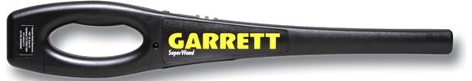
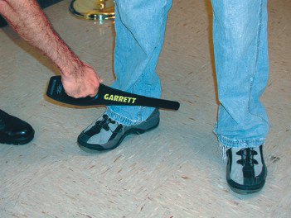
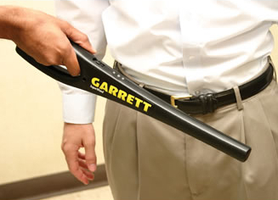
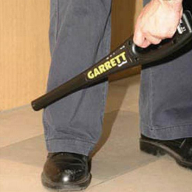

Новая разработка Garrett. Отличается круговой диаграммой направленности (360°) и наличием виброрежима для скрытной работы. Идеально подходит для казино и других мест, где важно соблюдать тишину и не привлекать внимание. Обнаруживает среднего размера пистолет на расстоянии 22 см, большой карманный нож на расстоянии до 18 см, булавку — 2,5 см.

Описание и спецификация
- Звуковая и виброиндикация
- Индикация разряда батареи
Рабочая частота | 95 кГц
Размеры | 7,5x3,3x47 см
Длина сенсора | 23 см
Питание | 9 В "крона" или аккумулятор
Ресурс батареи | 80 часов

